DIY必读及玩机说明
目录
DIY必读 2
1. 概述 2
2. 重要说明 2
3. 主控板A 2
4. 主控板B 6
5. 面板 7
6. 尾板 8
7. 亚克力板 9
8. 装配 9
9. T12接线规则 10
10. 程序下载 10
11. 补充说明 12
12. 推荐配套 13
13. 电路修正 14
使用说明书 15
1. 特别说明 15
2. 按键说明 15
3. 基本操作 15
【数控电源模式】： 15
【电烙铁模式】： 16
4. 系统设置 16
【仪器校准】 16
【输入校准】 16
【默认设置】 16
5. 关于休眠时间与关机时间的说明： 17

DIY必读

概述
为了给各位愉快的DIY造成很多不必要的麻烦，现做以下说明，请在动手之前一定要读完本说明。
以下表中零件为功能预留或者测试使用，无配件，不需要焊接，留空即可
PCB名称 | 元件标号 | 备注
驱动板A | Rr, R38,R24,CA,CB,AJ1,AJ2,C15,C16 | 无物料，需留空
 | R00,R01,R02 | 短接
 | R90,R92,R94,R96 | 可选焊接，焊接可能增加屏幕寿命
 | R22,R25 | 硬件电路测试无误后再焊接
驱动板B
面板 | STC单片机，IRQ触点 | 无物料，需留空
不走寻常路，DIY出个性来，有些元器件并不是按照常规套路来焊接，因此要特别注意对照示例图片进行焊接。

重要说明
- Mos管IRF4905，与外壳之间必须垫绝缘垫，否则会有短路风险，
- DIY过程中，若直插电阻引脚与电容器，7805或者其他元器件有触碰的地方，请务必做好绝缘处理。
- 编码器小板下方必须垫绝缘垫片，并保证小板PCB反面平齐无突出。
- 由于各人装配方式，步骤等不同，有可能会导致一些小问题所在，如按键不回弹，滚轮滚不动，滚轮按下困难等情况，如遇此类情况，请适当用小刀或者锉刀等稍微修正或者增加垫片即可。
- 电路未正常工作之前，建议连接USB的两颗电阻 R22，R25请先不要焊接，暂时使用USB转串口（5-G-1-0）下载程序，避免发生单片机烧毁情况。

主控板A
主控A板如下图（图中四个小圆圈为螺母位置，尽量避免堆焊过高，影响整体装配）

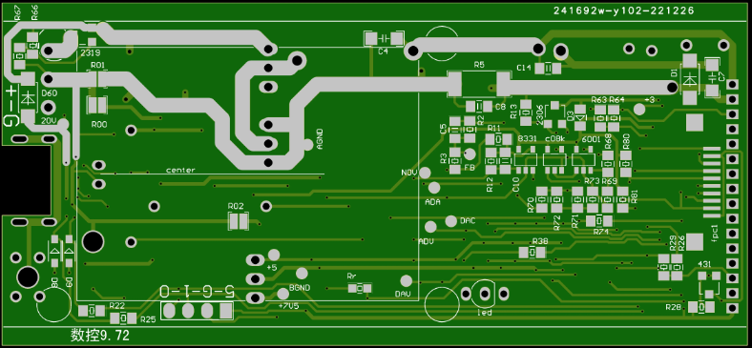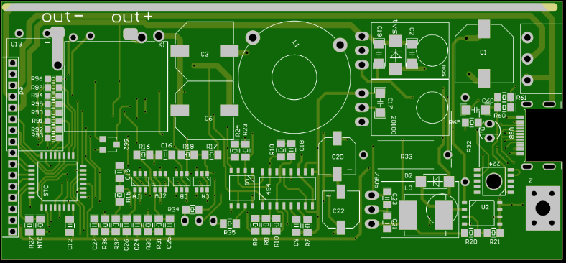

覆锡：由于本板属于功率板，主要承担电压/电流的调节输出任务，为了增大线路板的电流承载能力，需要将裸露的导线部分覆锡，覆锡工作最好在安装调试完成后进行，否则会对焊接有影响。
USB母座：焊接时，请尽量让母座靠外侧，即插入端与PCB板边缘齐平。
短接：对于R01，R00，R02，分别对于电源主回路，数字回路，控制回路，使用铜线短路即可，不推荐使用0欧姆电阻（高度超高，影响屏幕放置）
CH224K：此元件背部存在一个焊盘，此焊盘为接地，务必保证此焊盘和PCB的孔焊接牢靠，否则此元件不会工作，还有可能会烧毁。
继电器：需要将其管脚弯曲，由竖直直插改为卧式安装，并使用飞线连接另外两个管脚，详见示例图片。
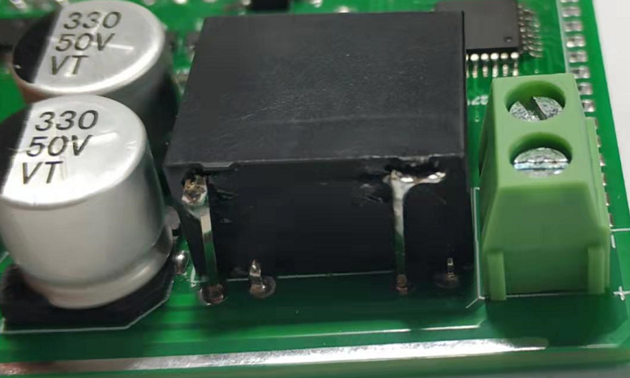
功率电感：需要将其脚改变形状，由站立改为卧式，详见示例图片。
Pmos，20100,7805，红色LED：需要折弯管脚，详见示例图片。
NTC：测温NTC焊盘为引线焊盘，可以通过导线连接到测温头上，然后将测温头放置在主控mos附近，当然也可以在最后调试完成再安装，安装过早可能影响调试。

散热片与元件高度调整：对于功率管，20100,7805，直插功率电阻器件，由于需要放置在散热片上，所以需要先将散热片贴在铝外壳上，然后预插上上述器件，然后将PCB插入铝槽进行预装配，确定好上述器件高度后，进行管脚焊接固定。
接地螺母：建议参考此步骤进行：①先用直插电阻腿将其固定在电路板上，如下图1所示。②装配好PCB和铝槽及尾板等，确保铜螺母位置正确，通过PCB背面小洞焊接固定，③拆出PCB，用夹子夹住铜螺母和PCB，④在铜螺母两侧进行塞焊，多塞焊锡，保证焊点饱满，如图2。⑤待焊锡冷却，装上尾板和接地螺丝，检查螺丝头和尾板是否平整，如不平整，则接地螺丝稍拧紧一些，然后重新加热融解焊锡，直至平整，如下图3
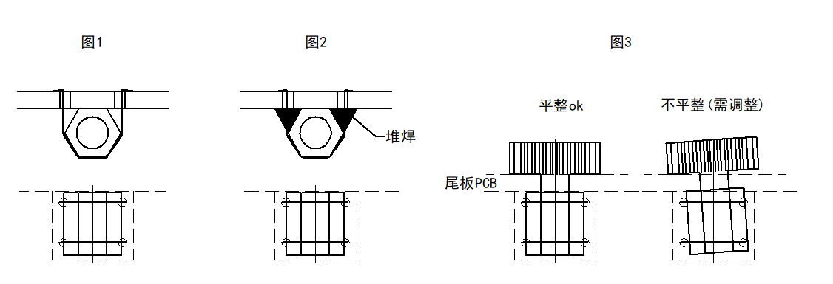
焊接：焊接原则是先小后大，推荐焊接顺序如下表
顺序 | 元件
1 | Sot23，FPC，0805，0603，1206等小元件
2 | Sop，fpc插座
3 | 贴片电感，贴片电容等
4 | 功率电感，继电器
5 | 安装散热垫，插入外壳中
6 | 4905,20100,7805,2颗直插电阻（注意调整高度）
7 | 缝板后，焊接直插电容

调试：
- 全部安装完毕后，可以给此板上电，30V输入或者PD输入均可。
- 测量各测试点的对AGND/BGND电压，即分别检验测量点20V（仅PD输入时，若DC插座输入此处电压为0），7V5，+5，+3的电压是否正常。
- 检查各元器件表面温度是否有异常（R60，R61在PD模式下，可能略有温升）。

主控板B
PCB如下图
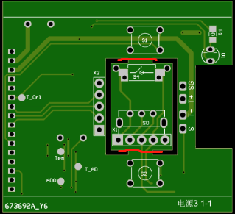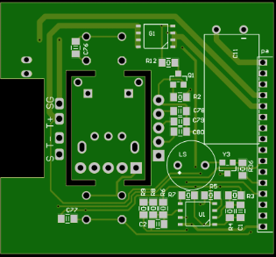

推荐焊接顺序如下：
顺序 | 元件
1 | 贴片按键
2 | 安装编码器
3 | 其他贴片元件
4 | 除大电容外，其他直插元件
5 | 直插大电容（与主控A板缝板后）

编码器小板（重要！！！）：
- 在焊接前，先沿着红线位置，将编码器小板切割下来，然后将贴片按键，编码器等和小板焊接在一起，焊接芯轴限位排针，排针需要保证竖直，不得偏斜。请注意：芯轴为3D打印件，热变形温度为60度左右，切勿因焊接或者调整限位排针导致芯轴熔化变形。
- 编码器只焊接电气引脚即可，机械固定脚建议不焊，这样可以保证整体编码器有一定变形能力，避免芯轴发生断裂（物料包中的内六角扳手可以截断修复芯轴断裂问题）。
- 限位排针焊接完成后，开始组装滚轮和芯轴。如下图方式，先放入滚轮，然后芯轴旋入即可。
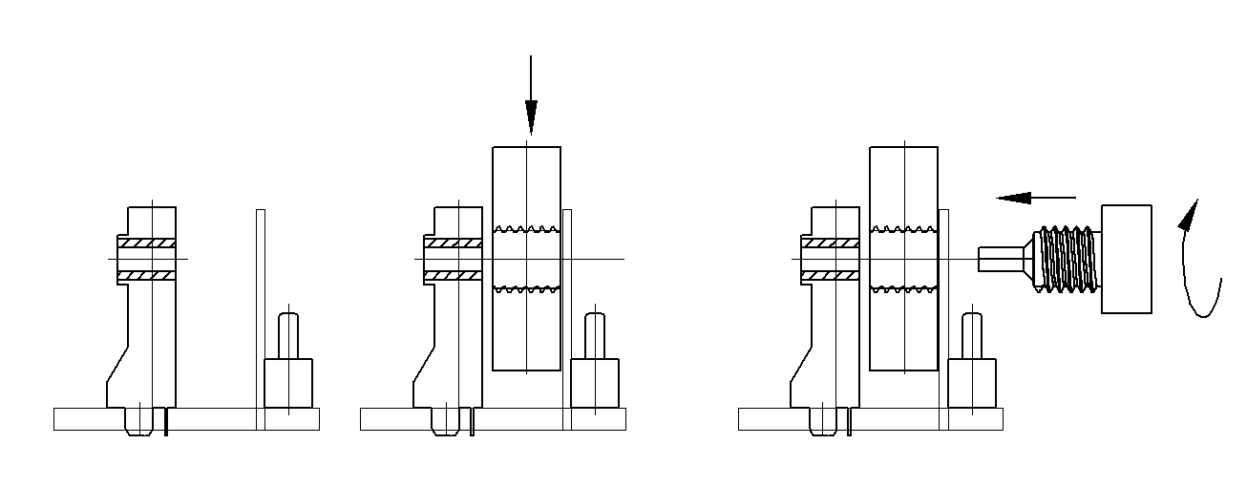
4. 修剪限位排针顶部，保留合适长度即可

至此，滚轮安装完毕。注意：滚轮如安装不当，会严重影响使用体验。
编码器小板与B板焊接：
关键点1：编码器小板底部不应有焊接凸起，要保证平整，否则会整体抬高编码器。
关键点2：与B板焊接前，底部铺上绝缘垫，并调整高度，保证底部贴合
关键点3. 此两块板子焊接需要在铝合金外壳中进行，便于固定高度
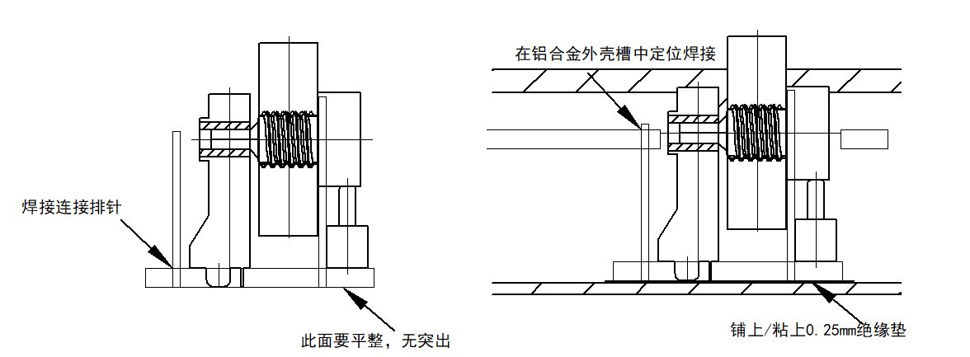
方槽内边缘油性记号笔涂黑，效果更佳

面板
面板pcb如下图
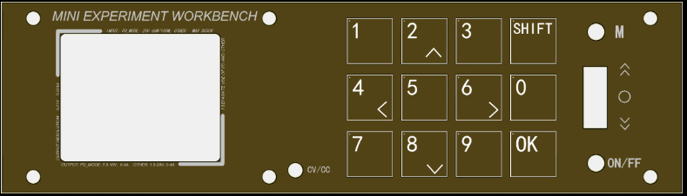
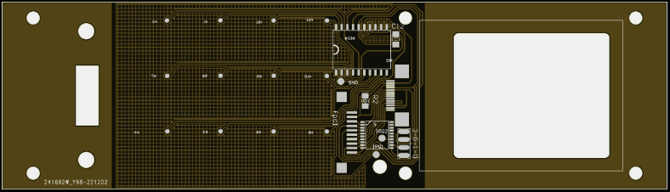
FPC14焊接：焊前对位，对位完成后先将一个固定座焊接，然后检查脚位是否一一对齐，若不对齐，加热固定座重新调整，对齐后，焊接另一个固定座，再次检查脚位，使用刀头烙铁拖焊，确保所有焊点均已与焊盘连接（焊脚之间连锡不要紧），最后使用吸锡带（多股铜芯导线+松香也可）将焊脚连锡吸干净即可。
槽孔预处理：设计时，为了尽量减小缝隙，设计余量都很小，故装配后，如发现滚轮旋转不畅，则可以将面板此处做倒角处理，如下图
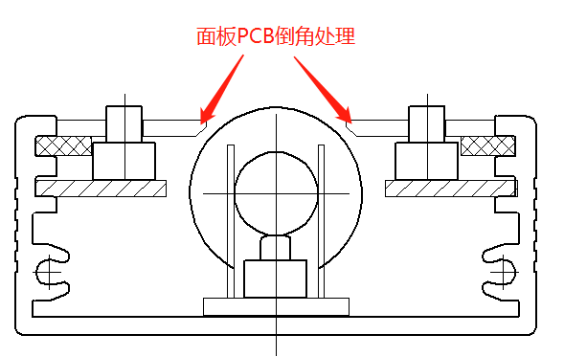
屏幕安装：屏幕安装前，需要先安装亚克力框架，然后再将屏幕安装在框架中，注意：若屏幕排线碰到屏幕，可以将屏幕下面的塑料条折断，便于安放排线。如下图所示
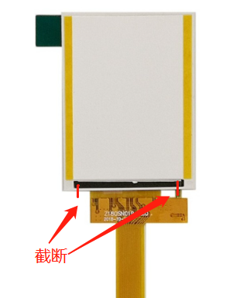

尾板
尾板共有两块，输入端尾板A，输出端尾板B。
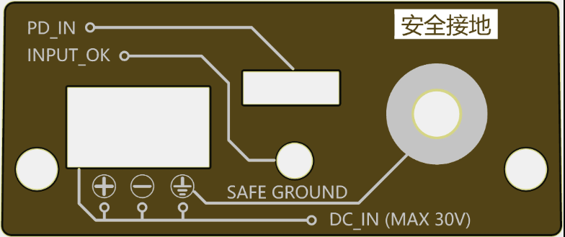
四周边缘油性记号笔涂黑，效果更佳
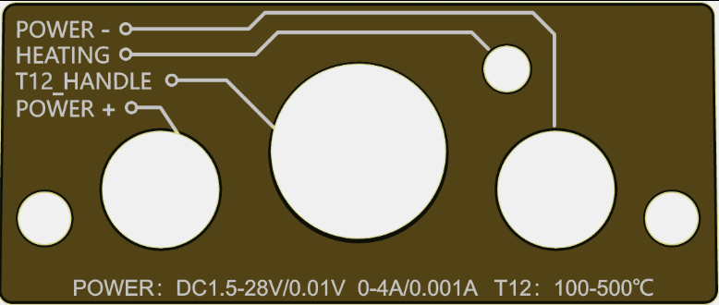
四周边缘油性记号笔涂黑，效果更佳
为了有更好的视觉效果，建议使用黑色记号笔（油性笔）将尾板四周边缘涂黑。
尾板A内孔如有安装不进的情况，可以对内孔边角做适当修型。接地焊盘可以焊接铜垫片，有更好工程效果。如下图所示
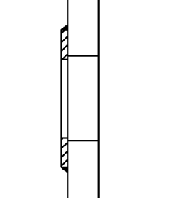

尾板B安装航空插座前，需要先将航空插座引脚截短，如下图所示，然后将香蕉座与航空插座与尾板B组合，并紧固。
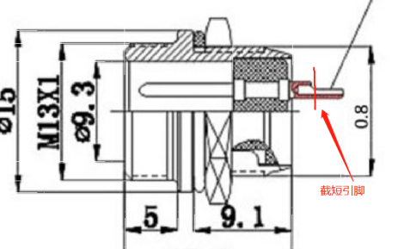
安装时，航空插座需要保证并排的两针脚水平。然后将尾板B，铝槽，主控B板组合在一起，调整到位，确保主控B板的T+，T-焊盘与航空插座其中2脚紧密接触，给主控B板T+，T-焊盘注入大量焊锡，此时烙铁温度可以稍高一些，确保焊锡能穿过焊盘孔与航空插座引脚焊接，如下图，只要航空插座与主控B板连接在一起，即可拆下铝壳，继续加固引脚并用排针连接另外两脚（S，SG）
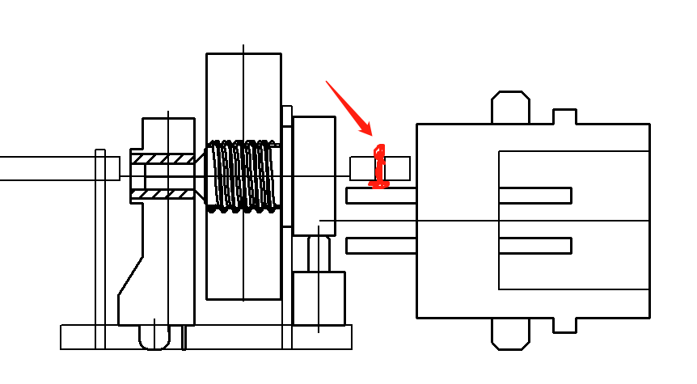

亚克力板
亚克力板使用前先插铝合金框中试验，如果顺畅则无需撕去保护贴纸，如不顺畅，可以撕去保护贴纸。
透明的小板需要将侧边修整后，装入面板中，并用胶水粘接固定。如下图示意
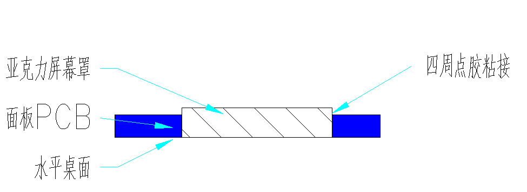

装配
散热片安装：需要调整散热垫大小，使其正好铺在铝合金槽中，如下图所示，尽量让薄的散热片大过厚的，避免厚散热片的粘性影响拆卸
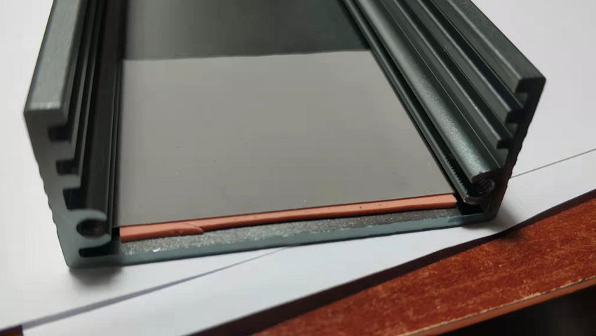

缝板：全部焊接完毕并调整到位后，将A板和B板，插入铝合金外壳中，并在一起，调整并减小两板的上下高低差，使用直插电阻腿进行缝板，可以正面反面交错缝一起，增加强度。

T12接线规则
T12电烙铁接线无特殊要求，只要线序正确即可，在PCB上共有4个接口，如下图，其定义分别为：
焊盘名称 | 实际意义 | 备注
SG | 安全接地，用于连接烙铁头部，将烙铁头上的静电通过此回路返回大地，避免焊接时，静电/感应电击穿元件 | 很重要，建议可靠接地
T+ | 连接T12烙铁芯的正极 | 工作时，T+电压=设备输入电压
T- | 连接T12烙铁芯的负极
S | 震动开关输入信号，通过与T-构成回路，实现检测手柄运动状态 | 震动开关用于实现休眠，自动关机功能
T12烙铁芯的定义一般如下：
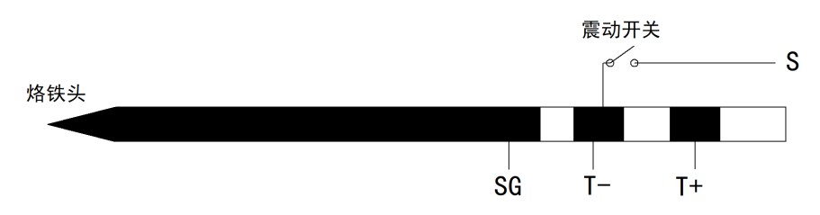

程序下载
方法1
1. 安装驱动：将TTL下载器插入电脑usb口，对于win7系统，会自动安装程序，如果是xp系统，请下载相应的驱动。右击我的电脑>属性>设备管理器，会得到以下样子
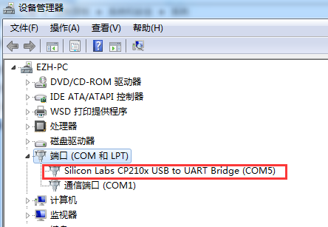
本人使用cp2102下载器，所以会这样显示，其他的都一样，只是名字不同，只要不出现警告就行，说明驱动安装好了，记下端口号com5
2. 连接控制板和ttl，将控制板上的接口与TTL按下面关系一一对应即可
控制板 | USB转TTL
5 | +5V
G | GND
1 | RXD
0 | TXD

- 下载STC-ISP软件，启动后设置如下：
单片机型号：STC8H8K64U
频率：40MHz
EEPROM：1K
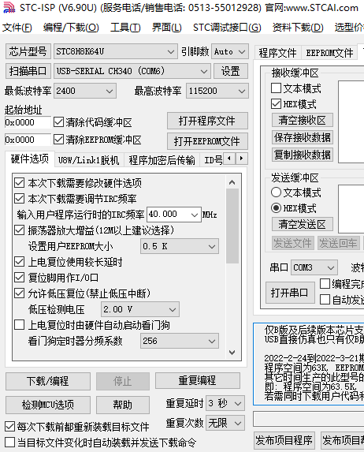
点击下载后，断开电源线，然后再插上等待下载完成
方法2
启动STC下载工具，按住主机上onff按键不松开，通过USBtypeC数据线连接至电脑，直到端口中出现“USB-HID”时，松开onff按键，点击下载按键，完成下载。

补充说明

1. CH224K背面有焊盘，需要通过pcb的圆孔与pcb焊接在一起，此焊盘为接地，非常重要，由于焊锡的表面张力原因，很容易造成一层锡膜附着在孔上，与芯片焊盘无法接触的情况，外观检查容易造成视觉错误，请务必保证焊盘与pcb牢靠焊接，建议的方法是，先焊半边，确保pcb与芯片焊盘焊接良好，然后在整个孔添加焊锡焊接。

2. 主频设置阻容（R7,C9）建议R7不小于1.8K，电容根据自有电容进行配置，目标是使TL494的主频控制50KHz以下，计算方法f=1/(R7*C9)，例：3.9K电阻+10nF电容的主频f=1/(3900*10e-9)=25.6KHz

推荐配套
以下为推荐配套件，仅做参考（链接仅为本人曾经购买过的记录，实际可以选择其他渠道购买）
名称 | 规格型号/备注 | 数量 | 图片 | 链接
PD充电器及typeC线材 | 小米65W。其他品牌只要支持PD3.0即可 | 1 | 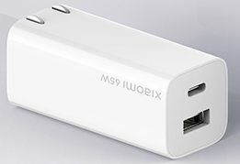 | https://www.mi.com/shop/buy/detail?product_id=14261&cfrom=search
电烙铁手柄线材等 | T12手柄，4芯硅胶线，烙铁支架最好选择4条边的，图中2条边有些软弱，不过目前市场上4条边的比较少见了 | 1 | 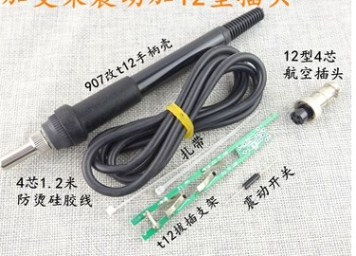 | https://item.taobao.com/item.htm?spm=a1z09.2.0.0.16a82e8dsR5n2t&id=19654211816&_u=r2bmmavbb0e
烙铁芯 | 根据自身需求选购对应型号 | 若干 | 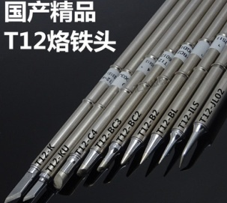 | https://item.taobao.com/item.htm?spm=a1z09.2.0.0.16a82e8dsR5n2t&id=35193424982&_u=r2bmmav8fb9
香蕉插头 | 数控电源输出用，推荐黑红色各一 | 2 | 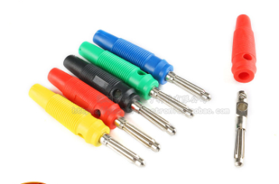 | https://item.taobao.com/item.htm?spm=a1z09.2.0.0.16a82e8dsR5n2t&id=599419270583&_u=r2bmmav484e
鳄鱼夹 | 数控电源输出用，推荐黑红色各一 | 2 | 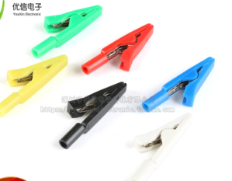 | https://item.taobao.com/item.htm?spm=a1z09.2.0.0.16a82e8dsR5n2t&id=598646530265&_u=r2bmmavc98f
硅胶线 | 16AWG（1.5平方），长度一般0.8m即可 | 2 | 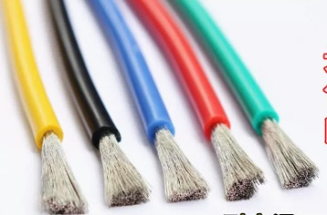 | https://detail.tmall.com/item.htm?_u=r2bmmav7315&id=601167338741&spm=a1z09.2.0.0.16a82e8dsR5n2t

电路修正
说明：对于电路修正请注意版本号，高于对应版本号的板子，则无需修改
A9.72版
原因1：烙铁加热时，屏幕供电不足容易闪烁
方法1：在662K输出处并1uf~10uf贴片电容

原因2：装配时过紧
方法2：将下图中亚克力板的边线向内修3mm左右。
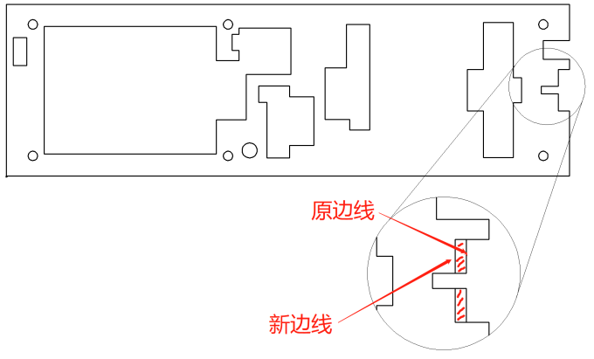
原因3：滚轮装配优化
方法3：优化滚轮装配方式，参见下图
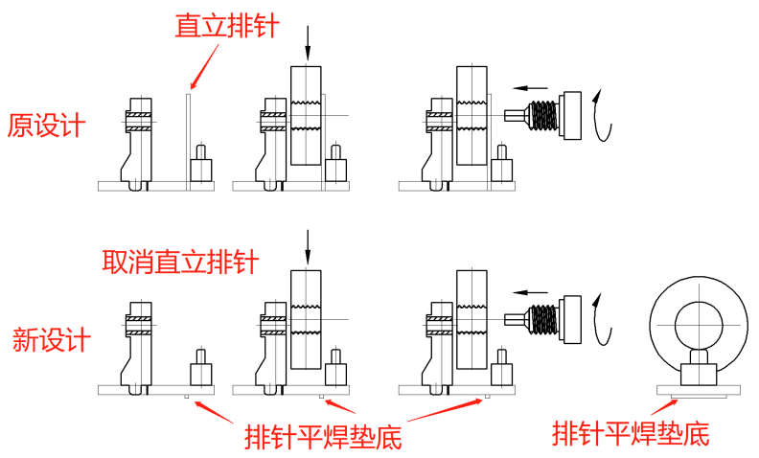
原因4：最低输出5V左右，不能输出5V以下电压
方法4：板子上R8和R10是并联关系，去掉其中一个电阻，另外一个电阻调整阻值100K-200K即可。（电阻越大，输出越小，但也容易低压不稳。原则上只要能输出1.2V，电阻越小越好）

使用说明书

1. 特别说明
0. 本程序适用3.1版数控电源，其他版本硬件不适用
1. 单片机型号STC8H8K64U
2. 下载时频率选择40MHz
3. 下载时EEPROM大小设置为1k
4. 其他设置选默认即可
5. 如使用USB下载，则需按住onff按键，插入USB插头，然后进行下载。

2. 按键说明
1. onff按键 --- 面板上标记ON/FF的实体按键，主要用于确认或者启停输出，启停电烙铁
2. M按键 --- 面板上标记M的实体按键，可以用于解锁，或者当做取消按键
3. 中键 --- 将滚轮按下
4. shift按键--- 触摸按键
5. OK按键 --- 触摸按键
6. 数字键 --- 触摸按键，数字0-9

其他：对于触摸按键，如无操作8秒左右会进入待机模式，待机后初次唤醒会有延迟

3. 基本操作

【数控电源模式】：
1. 调整电压/电流：
①可以直接按下数字键输入设定值，按OK按键进行确认，若输入数据合理，则运行设定值，若超限，则无视输入设定。
②可以通过滚轮滚动设定光标处的数据，按下滚轮进行光标位置移动，若数据超限后，滚轮失效。
2. 切换电压/电流：按下shift按键进行模式切换，设定电压/电流
3. 切换电源和电烙铁模式：同时按下shift+OK按键，进入功能选择界面
4. 启动电源输出：按下onff按键，可以启动输出，或者停止输出
5. 解锁操作：工作中进行需要对设定数据进行调整，则需要按下M按键进行解锁，
解锁后可以在输出状态下设定数据

【电烙铁模式】：
1. 调整设定温度：
①可以直接按下数字键输入设定值，按OK按键进行确认，若输入数据合理，则
运行设定值，若超限，则无视输入设定。
②可以通过滚轮滚动设定光标处的数据，按下滚轮进行光标位置移动，若数据超限后，滚轮失效。
2. 启停电烙铁：按下onff按键，可以启动电烙铁，或者停止电烙铁
3. 解锁操作：工作中进行需要对设定数据进行调整，则需要按下M按键进行解锁，解锁后可以在输出状态下设定数据

4. 系统设置
可以进行外部仪器校准，输入校准，默认数据设置等

【仪器校准】
即外部仪器校准，可以使用万用表，电压表，电流表等外部仪器进行电压电流校准。
-首次使用建议仪器校准
-需要校准8组电压数据和8组电流数据
-校准时需要接30V电源输入，不建议使用PD输入
-校准时请根据提示一路进行

-校准模式所有触摸按键失效
-通过滚轮改变光标数据，按下滚轮中键切换光标位置。
-按键M和Onff按键详见屏幕内图标提示，不同界面对应不同功能。

【输入校准】
本方法是对外部仪器校准的一种补充，已知ADC和DAC数据时，可以通过输入校准方式，
将数据保存到设备中
-本方式不需要数控电源接特定电压，任何时候均可进行输入设置
-本方式下，滚轮失效，触摸按键和物理按键有效
-按shift可以选择组别，一共8组数据
-按ok键可以上下移动光标，分别设置电压/电流值，ADC，DAC等
-按下数字键进行数据输入
-按下M按键切换电压和电流
-按下onff按键完成输入

【默认设置】
用于设定本机默认数据，可以根据个人工作方式进行个性化设定
-一共有6组数据可以设置
-可以设置的项目：默认开机电压，电流，烙铁温度，休眠温度，休眠时间，关机时间
-按shift按键退出，按onff按键保存数据
-电压范围1200-30000，电流1-4000，烙铁温度100-500，休眠时间100-65000，关机时间1-60000
-超出数据范围，会提示错误

调整方法：
1. 按数字键直接输入，单项输入重复滚动位置
2. 按OK按键进行下一项设定，重复滚动位置
3. 按onff检查数据，若在合理范围内，保存后退出，若数据不在范围内，提示数据错误
4. 任意时候按shift按键，不保存数据退出当前界面

5. 关于休眠时间与关机时间的说明：
1. 启动电烙铁输出后，初始倒计时时间650秒，并开始倒计时
2. 若休眠时间设定为350秒，则电烙铁工作650-350=300秒（5分钟）后进入休眠状态（降低烙铁温度）
3. 若关机时间设定为170秒，则电烙铁在休眠350-170=180秒（3分钟）后进入关机状态（彻底断电）
4. 工作状态和休眠状态时，电烙铁手柄震动开关有信号输入，则倒计时复位至650秒
5. 时间与状态的关系如下数轴所示

状态: |---工作状态---|-----休眠状态----|----关机状态-----|
时间: 650s 350s 170s 0s
|_____ ______|______________|_____________|

